Министерство образования Московской области

Государственное бюджетное профессиональное образовательное учреждение Московской области «Колледж «Коломна»

09.02.07

ОТЧЕТ

По лабораторным работам

МДК.02.01 Технология разработки программного обеспечения

ККОО.МДК1214.000

|  |  |
| --- | --- |
| Студент | Михеев В. А. |
| Преподаватель | Карташова Е. В. |
| Дата защиты________ | Оценка________ |

2024

СОДЕРЖАНИЕ

|  |  |
| --- | --- |
| Лабораторная работа № 1. Разработка технического задания | 3 |
| Лабораторная работа № 2. Построение диаграмм | 7 |
| Лабораторная работа № 3. Разработка интерфейса курсового проекта | 11 |

Лабораторная работа № 1.

«Разработка технического задания»

Введение

Настоящее техническое задание распространяется на разработку автоматизированной информационной системы «Библиотека колледжа», предназначенной для автоматизации учёта учебников в библиотеке колледжа. Целью создания автоматизированной информационной системы является сокращение времени на закупку, списание, выдачу, принятие и подсчёта учебников.

Работа выполняется в рамках проекта автоматизации управления библиотекой колледжа.

Основание для разработки.

Основанием для разработки является договор № _______ от _______

Организация, утвердившая договор: ____________________

Наименование работы: Информационная система «Библиотека колледжа»

Назначение разработки.

Информационная система «Библиотека колледжа» предназначена для обобщения информации о движении учебников, приобретенных для пользования студентами и преподавателями. Пользователями программы являются студенты и преподаватели. Приобретение учебников от поставщиков осуществляется на основании договоров купли-продажи, в которых оговариваются условия поставки.

Пользователем системы является библиотекарь. Он имеет права администратора.

Требования к программе.

Требования к функциональным характеристикам.

Автоматизированная информационная система «Библиотека колледжа» должная обеспечивать выполнение следующих функций:

Выходными данными являются:

* учёт долгов – записи, содержащие дату взятия, все данные об учебнике и номер формуляра читателя;
* учёт списания – записи, содержащие все данные об учебнике;
* учёт выдачи и принятия – записи, содержащие дату, все данные об учебнике;
* формуляр читателя – документ, который используется для учёта пользователя библиотеки.

Требования к надёжности.

Разрабатываемое программное обеспечение должно отвечать требованиям надёжности и безопасности, а именно должно иметь:

* парольную защиту при запуске программы;
* ограничение несанкционированного доступа к данным;
* разграничение пользовательских прав.

Необходимо предусмотреть контроль вводимой информации, обработку либо блокировку некорректных действий пользователя при работе с программным обеспечением.

Требования к составу и параметрам технических средств.

Минимальные системные требования для работы программного продукта:

* тактовая частота процессора ~ 2100 МГц;
* объем оперативной памяти 8 Гб;
* объем свободного дискового пространства ~ 1 Гб;
* разрешение монитора 1920 х 1080.

Требования к информационной и программной совместимости.

Программа должна работать в операционных системах Windows 10 и Windows 11.

Требования к транспортировке и хранению.

Установка программы осуществляется через установочные архивные файлы, доступные для скачивания в Интернете на сайте разработчика. Программная документация также доступна на сайте разработчика в электронном виде.

Специальные требования.

Программное обеспечение должно иметь дружественный интерфейс, рассчитанный на пользователя средней квалификации (в плане компьютерной грамотности).

Поскольку проект достаточно объёмный, предполагается выполнять его поэтапно. При этом модули программного обеспечения, разработанные в разное время, должны быть совместимыми друг с другом.

Требования к программной документации.

В ходе разработки программы должная быть подготовлена следующая документация:

* текст программы;
* описание программы;
* программа и методика испытаний.

Технико-экономические обоснование.

В библиотеке для каждого студента и преподавателя ведется формуляр с их личными данными. В нее также заносятся сведения о взятии и возврате учебников на данный момент времени. Для получения этих сведений по конкретному студенту или преподавателю требуется не менее 8...10 мин. С использованием программы предполагаются затраты времени 1... 2 мин.

При ручном создании формуляра могут быть допущены ошибки и для решения их можно потратить много времени, сил и средств. При правильно составленном алгоритме разрабатываемой программы ошибки будут сразу показываться и их можно будет сразу исправить.

Таким образом, экономический эффект от внедрения автоматизированной информационной системы «Библиотека колледжа» ожидается за счет сокращения времени на основные операции, выполняемые библиотекарями, исключения ошибок при заполнении формуляров и т.д.

Лабораторная работа № 2.

«Построение диаграмм»

На Рисунке 1 изображена диаграмма IDEF0 списания книг. На Рисунке 2 изображена диаграмма IDEF0 закупки книг. На Рисунке 3 изображена диаграмма DFD списания книг. На Рисунке 4 изображена диаграмма вариантов использования закупки книг. На Рисунке 5 изображена диаграмма деятельности списания книг. На Рисунке 6 изображена диаграмма последовательности закупки книг.

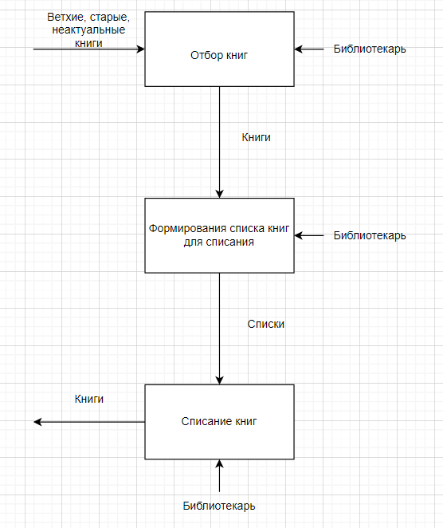

Рисунок 1 – IDEF0 списания книг

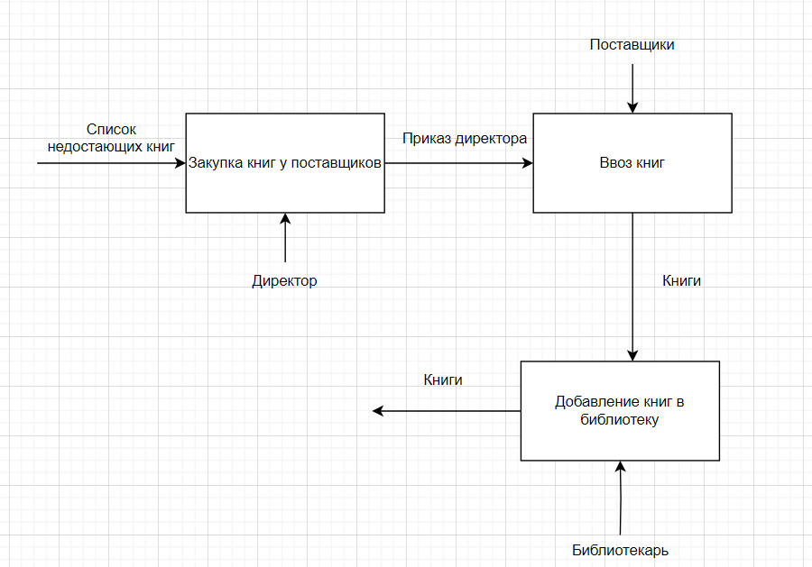

Рисунок 2 – IDEF0 закупки книг

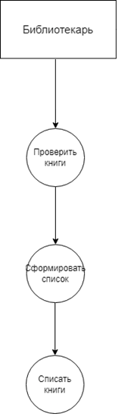

Рисунок 3 – DFD списания книг

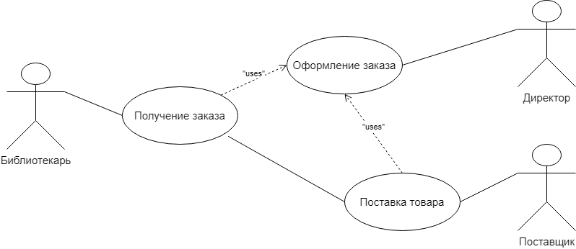

Рисунок 4 – Диаграмма вариантов использования закупки книг

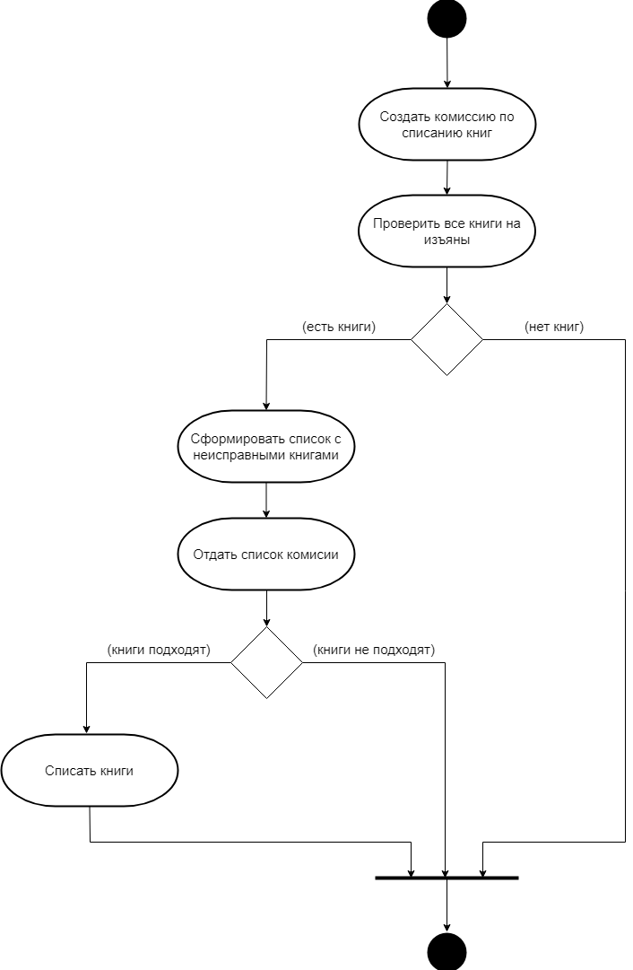

Рисунок 5 – Диаграмма деятельности списания книг

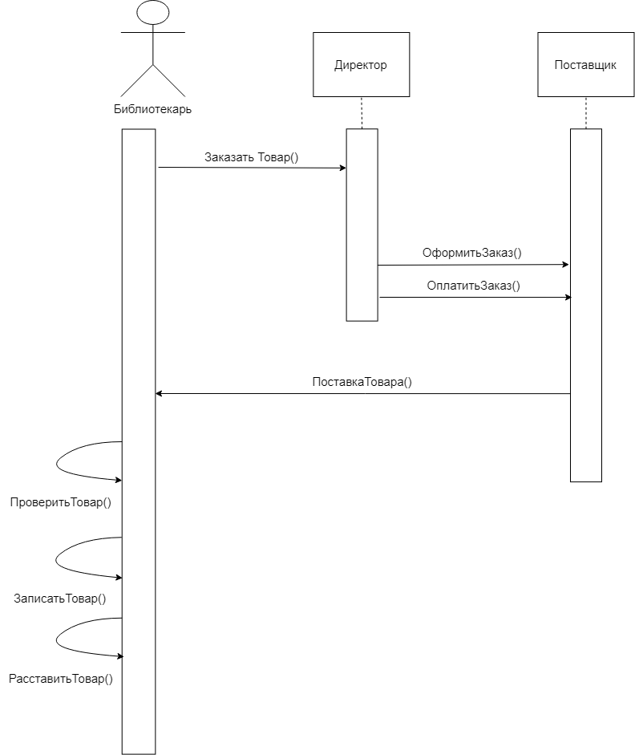

Рисунок 6 – Диаграмма последовательности закупки книг

Лабораторная работа № 3.

«Разработка интерфейса курсового проекта»

При запуске программы появляется окно MainWindow (Рисунок 7).

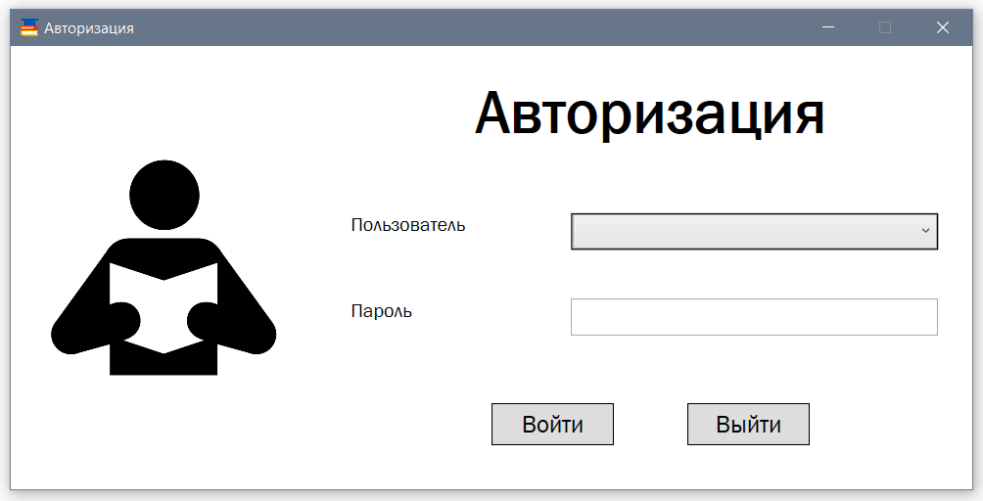

Рисунок 7 – Окно MainWindow

При входе под учётной записью «admin» открывается окно LibraryAdminWindow (Рисунок 8).

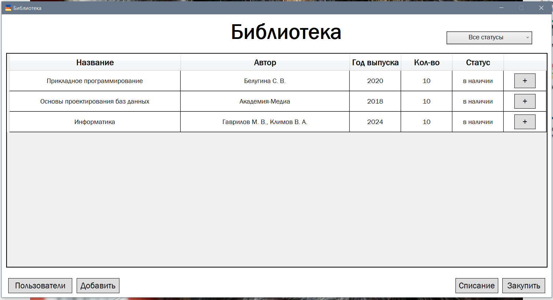

Рисунок 8 – Окно LibraryAdminWindow

При нажатии кнопки «Добавить» открывается пустое окно BookCardWindow (Рисунок 9), а при двойном нажатии по полю открывается заполненное окно BookCardWindow (Рисунок 10).

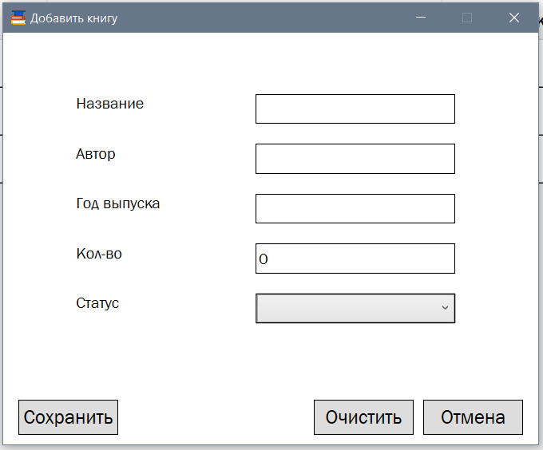

Рисунок 9 – Окно BookCardWindow

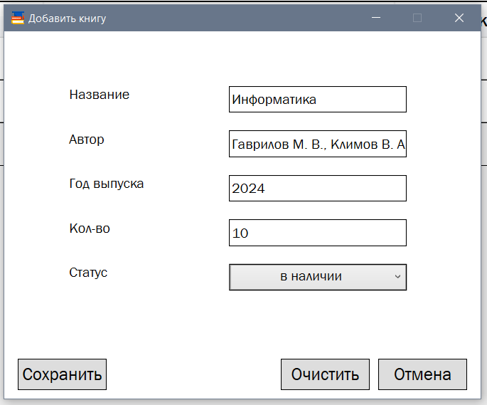

Рисунок 10 – Окно BookCardWindow

При нажатии кнопки «Пользователи» открывается окно UsersWindow (Рисунок 11).

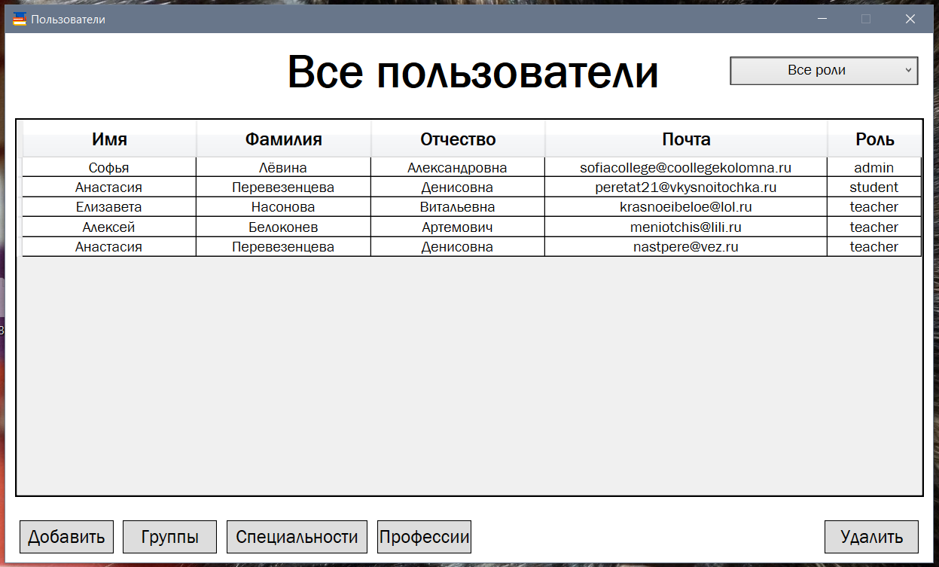

Рисунок 11 – Окно UsersWindow

При нажатии кнопки «Добавить» открывается пустое окно UserCardWindow (Рисунок 12), а при двойном нажатии по полю открывается заполненное окно UserCardWindow (Рисунок 13).

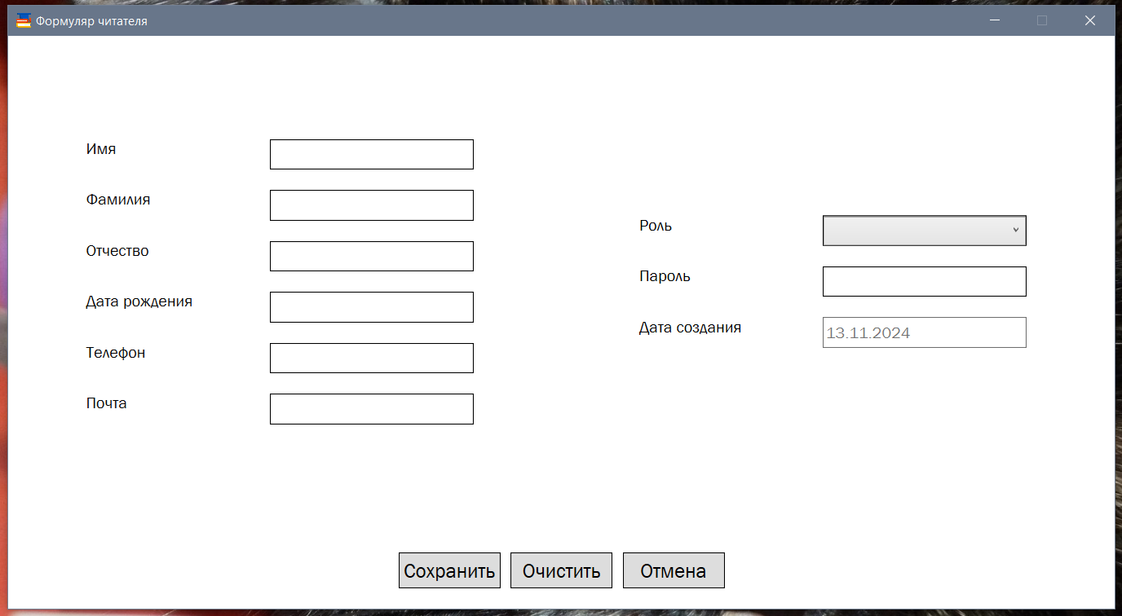

Рисунок 12 – Окно UserCardWindow

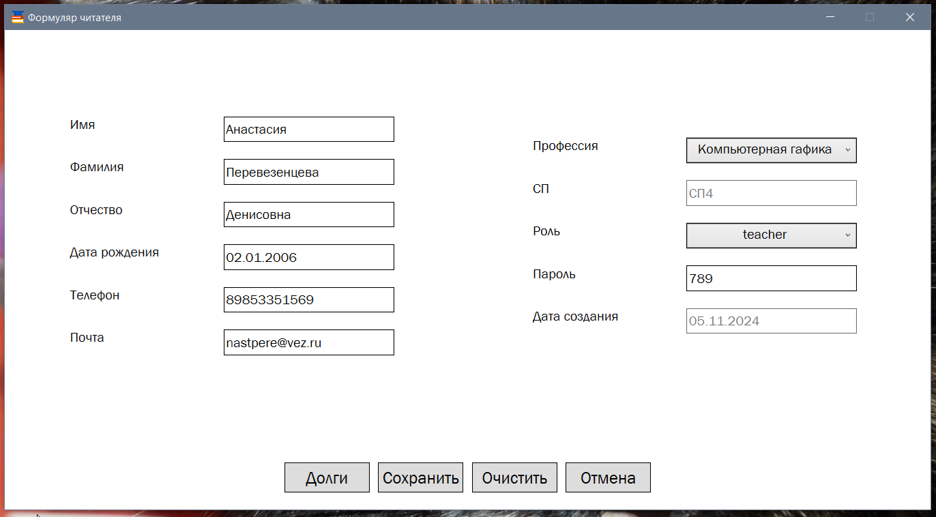

Рисунок 13 – Окно UserCardWindow

При нажатии кнопки «Долги» у заполненного пользователя открывается окно UserDebtsWindow (Рисунок 14).

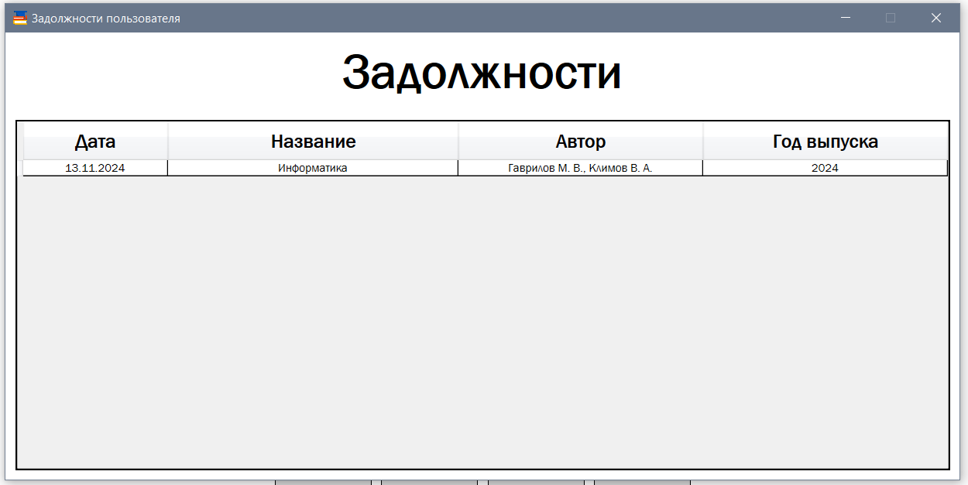

Рисунок 14 – Окно UserDebtsWindow

При нажатии кнопки «Группы» на окне UsersWindow открывается окно GroupsWindow (Рисунок 15).

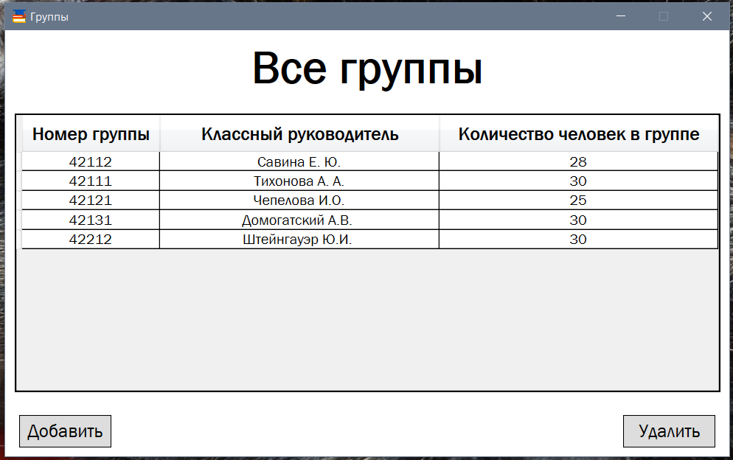

Рисунок 15 – Окно GroupsWindow

При нажатии кнопки «Добавить» открывается пустое окно GroupCardWindow (Рисунок 16), а при двойном нажатии по полю открывается заполненное окно GroupCardWindow (Рисунок 17).

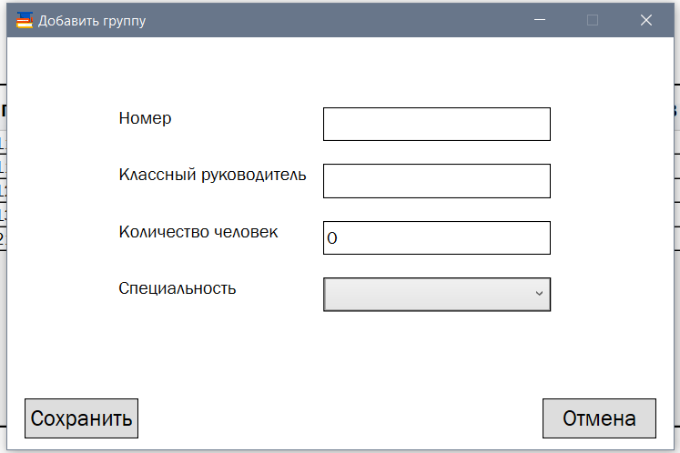

Рисунок 16 – Окно GroupCardWindow

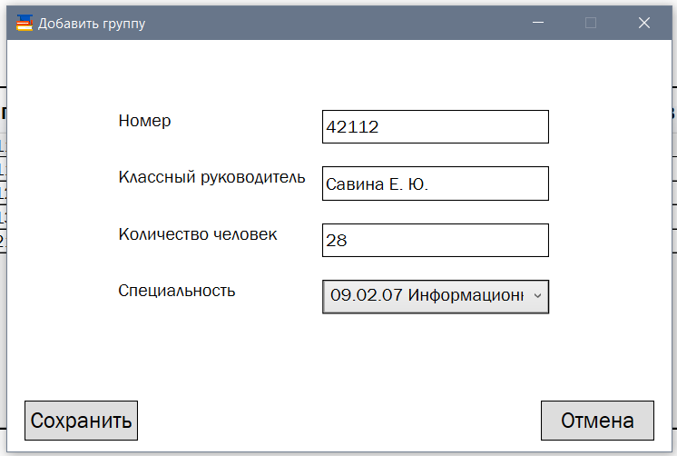

Рисунок 17 – Окно GroupCardWindow

При нажатии кнопки «Специальности» на окне UsersWindow открывается окно SpecialitiesWindow (Рисунок 18).

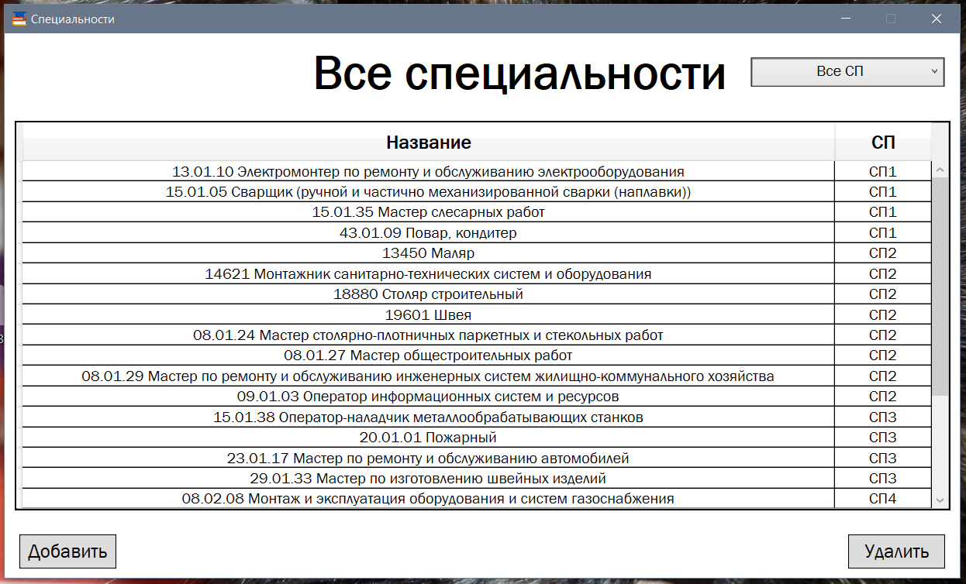

Рисунок 18 – Окно SpecialitiesWindow

При нажатии кнопки «Добавить» открывается пустое окно SpecialityCardWindow (Рисунок 19), а при двойном нажатии по полю открывается заполненное окно SpecialityCardWindow (Рисунок 20).

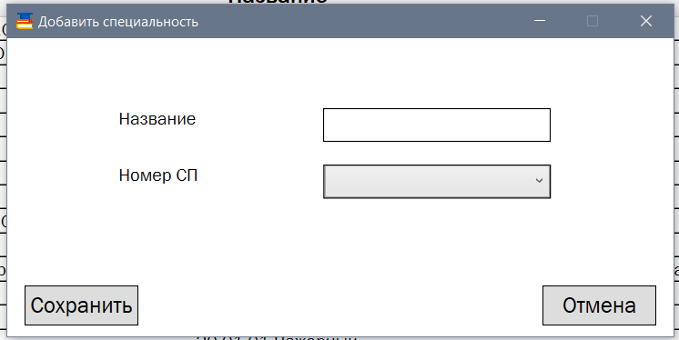

Рисунок 19 – Окно SpecialityCardWindow

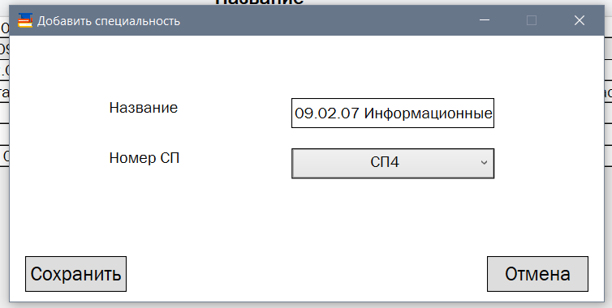

Рисунок 20 – Окно SpecialityCardWindow

При нажатии кнопки «Профессии» на окне UsersWindow открывается окно ProfessionsWindow (Рисунок 21).

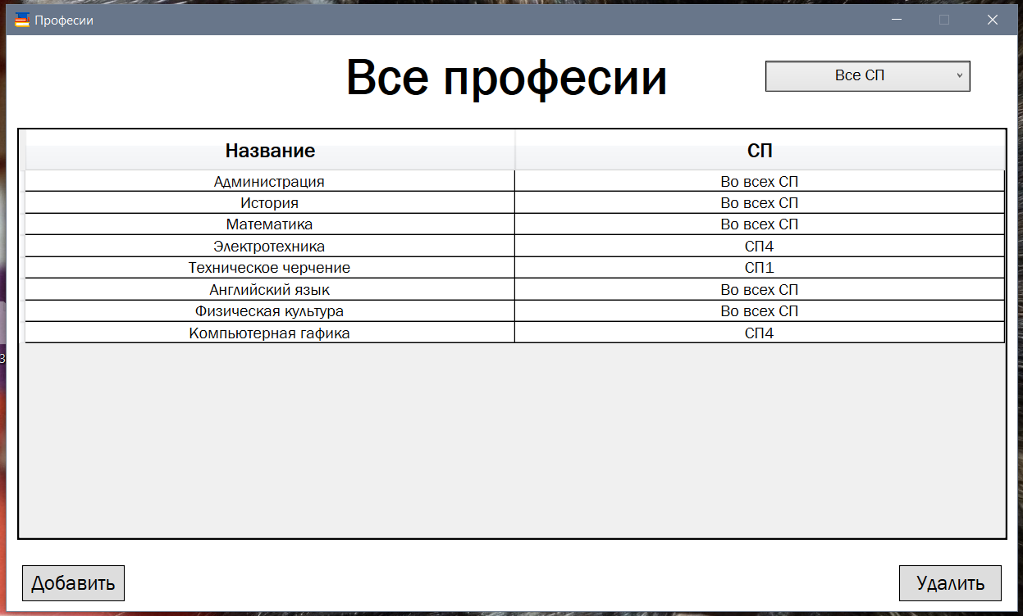

Рисунок 21 – Окно ProfessionsWindow

При нажатии кнопки «Добавить» открывается пустое окно ProfessionCardWindow (Рисунок 22), а при двойном нажатии по полю открывается заполненное окно ProfessionCardWindow (Рисунок 23).

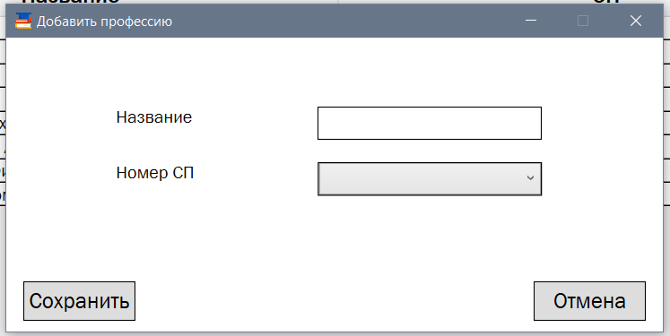

Рисунок 22 – Окно ProfessionCardWindow

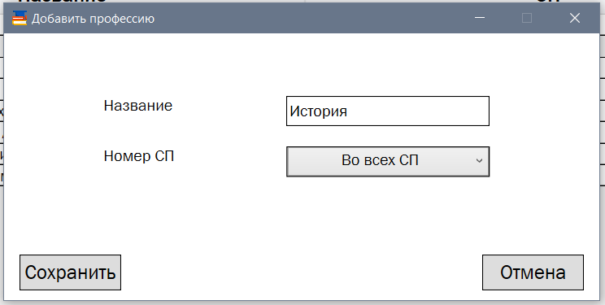

Рисунок 23 – Окно ProfessionCardWindow

При нажатии кнопки «Списать» на окне LibraryAdminWindow открывается окно WriteOffWindow (Рисунок 24).

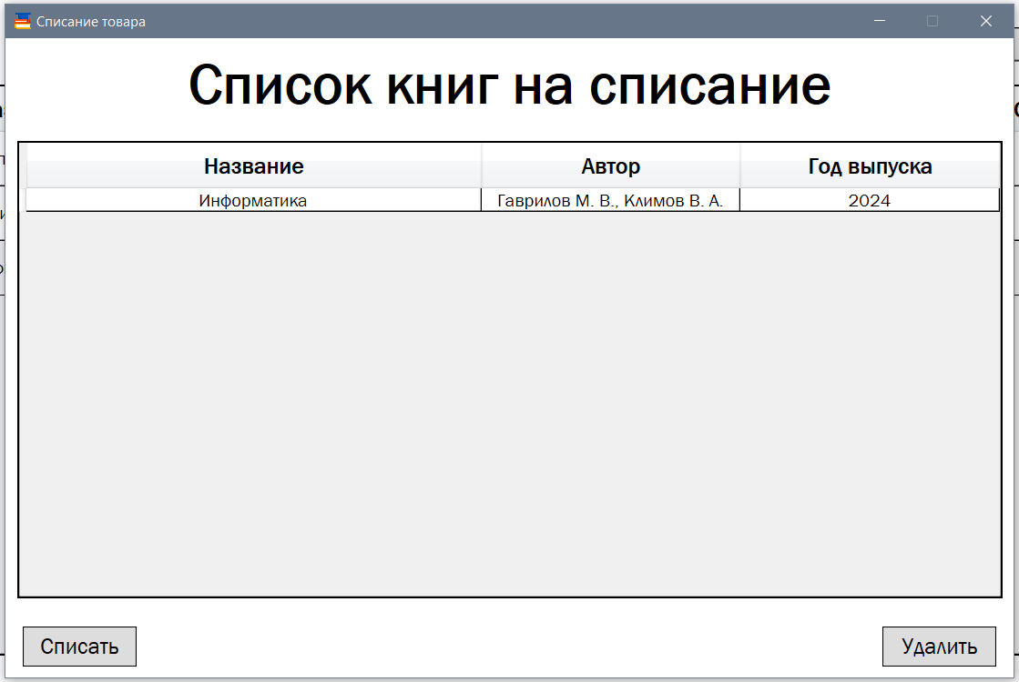

Рисунок 24 – Окно WriteOffWindow

При входе под учётной записью «teacher» или «student» открывается окно LibraryWindow (Рисунок 25).

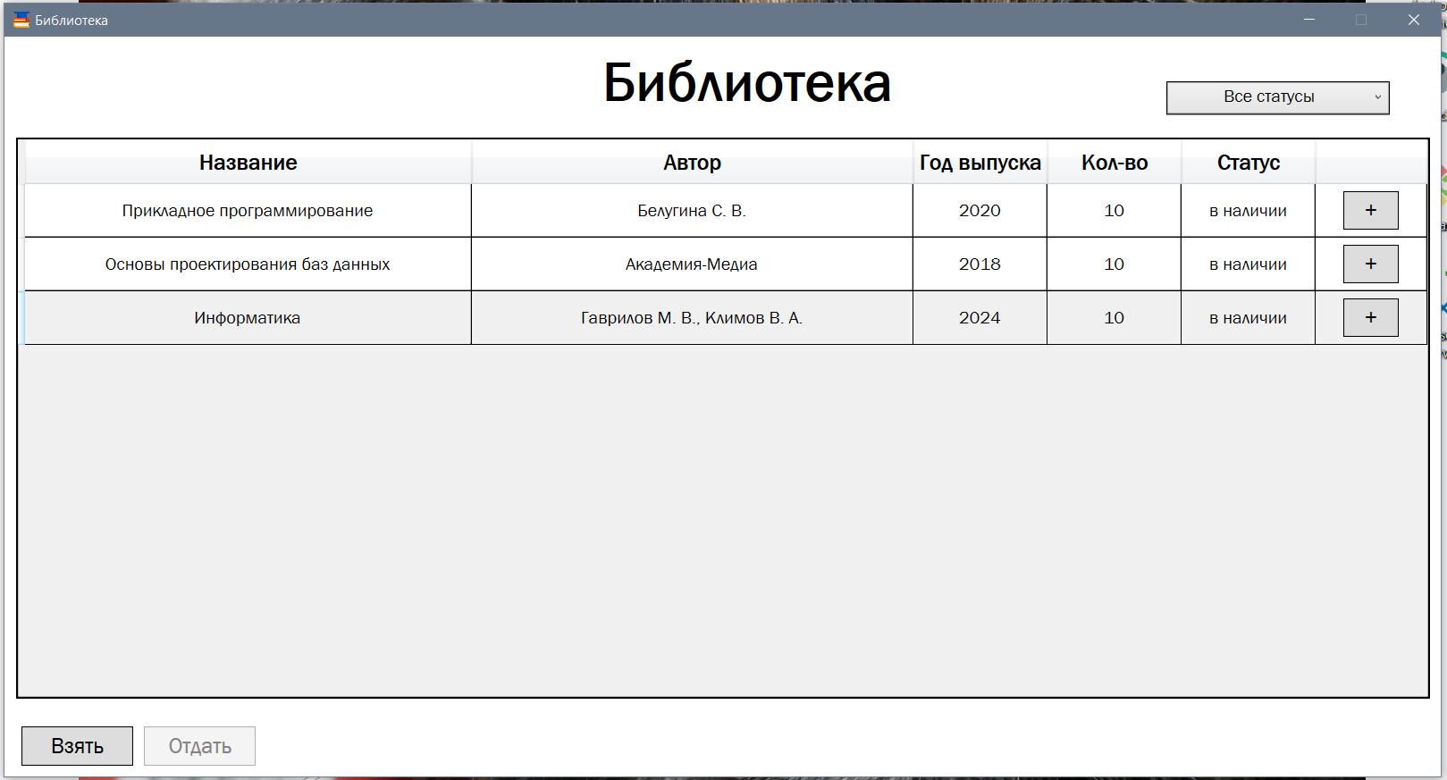

Рисунок 25 – Окно LibraryWindow

При нажатии кнопки «Взять» на окне LibraryWindow открывается окно PickUpWindow (Рисунок 26).

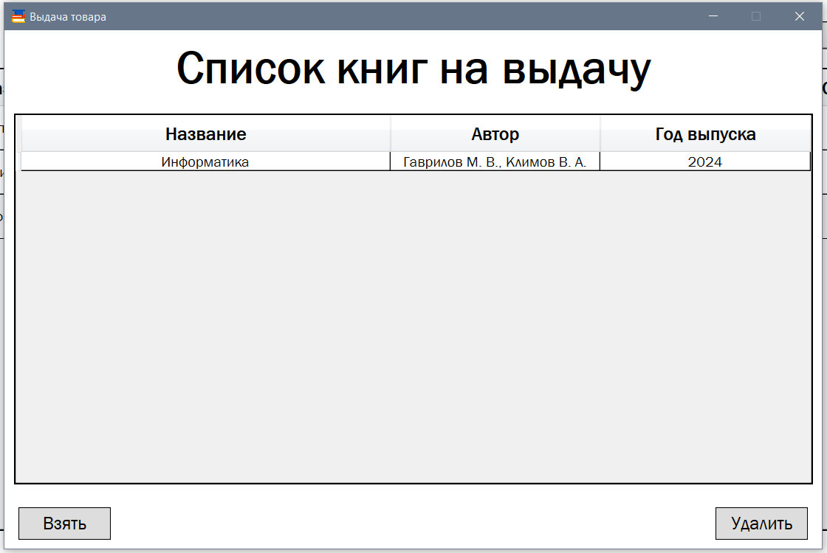

Рисунок 26 – Окно PickUpWindow

При нажатии кнопки «Отдать» на окне LibraryWindow открывается окно DropOffWindow (Рисунок 27).

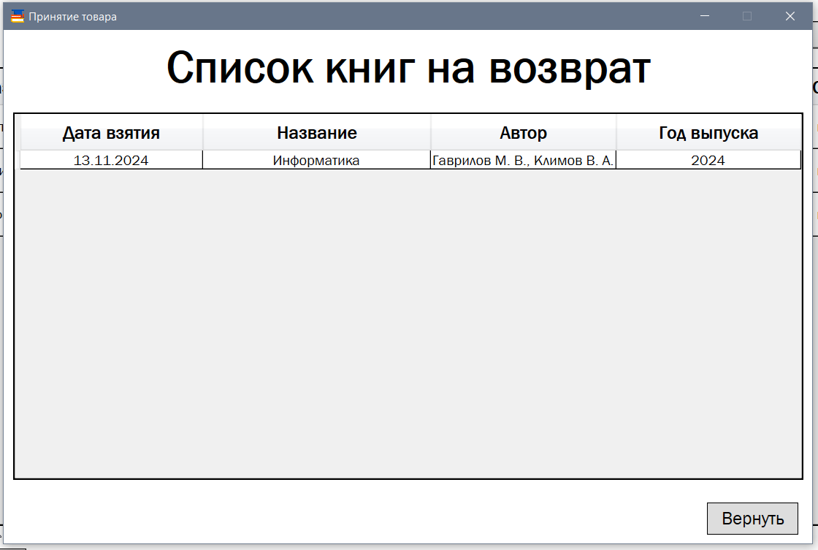

Рисунок 27 – Окно DropOffWindow